**ĐẠI HỌC GIA ĐỊNH**

**KHOA CÔNG NGHỆ THÔNG TIN**

**BÁO CÁO**

**MAVEN PROJECT**

**NHÓM 3**

**HỒ NGUYỄN THANH THẮNG - 2008110234**

**VÕ VĂN THÁI - 2004110036  
HUỲNH NGUYỄN MINH THIỆN - 2008110318  
NGUYỄN VĂN HOÀNG - 201011003**

Mục lục

**I. Khái niệm 4**

**II. Pom.XML của Maven 4**

**III. Cách cài đặt Maven 4**

Bước 1: Tải tệp tin 4

Bước 2: Giải nén và copy và thư mục 5

Bước 3: Thêm môi trường cho Maven 5

Bước 4: Kiểm tra Maven 5

**IV. Cách cài đặt thư viện với Maven 5**

1. **Maven là gì?**

Maven là một công cụ quản lý và thiết lập dự án, chủ yếu dùng cho các lập trình viên java, nhưng nó cũng có thể được dùng để xây dựng và quản lý các dự án dùng C#, Ruby, Scala hay ngôn ngữ khác.

Maven hỗ trợ việc tự động hóa các quá trình tạo dự án ban đầu, thực hiện biên dịch, kiểm thử, đóng gói và triển khai sản phẩm.

Được phát triển bằng ngôn ngữ Java cho phép Maven chạy trên nhiều nền tảng khác nhau: Windows, Linux và Mac OS…

1. **Pom.XML của Maven**

Theo Maven Apache thì Pom có nghĩa là Project Object Model.

Một dự án sẽ phải chứa các tệp cài đặt (Configuration files), giấy phép sử dụng, người đóng góp, các URL hoạt động cho dự án, các thư viện. Tuy nhiên, đối với một dự án có Maven tất cả các điều trên sẽ được quản lý bởi một tệp duy nhất là Pom.XML.

Pom.XML hỗ trợ cài đặt thư viện một cách dễ dàng hơn (Maven Central Repository). Cũng như cung cấp thông tin về dự án rõ ràng hơn.

Các thẻ cơ bản trong Pom.XML

**groupId:** theo Maven Apache dựa trên quy ước đặt tên Package của Java thì groupId là tên miền gốc nhưng bị đảo ngược, đó là tên miền thuộc quyền sở hữu bởi cá nhân hoặc tổ chức có quyền hạn quản lý project.

**artifactId:** tên dự án

**version:** phiên bản dự án

**name:** tên dự án

**url:** trang chủ của dự án

**dependencies**: chứa các thư viện

1. **Cách cài đặt Maven**

Bước 1: Tải tệp tin “**apache-maven-version-bin.zip**” từ trang chủ của Apache Maven Project (maven.apache.org)

Bước 2: Giải nén và copy và thư mục đến vị trí cần lưu trữ (Khuyến nghị lưu trữ tại Program Files tại ổ đĩa C)

Bước 3: Thêm môi trường cho Maven tại System Enviroment Variables bằng các bước sau:

- Tìm kiếm “Edit the system environment variables”

- Chọn tab Advance

- Chọn Enviroment Variables

- Nhấp đúp chuột trái Path tại bảng System variables

- Chọn New

- Chọn đường dẫn tới thư mục **bin** của thư mục **apache-maven-version** tại bước 2

- Chọn OK

Bước 4: Kiểm tra Maven đã hoạt động hay chưa bằng các bước sau:

- Mở Command Promt từ Start

- Nhập lệnh “mvn -v”

- Bảng Command Promt sẽ hiển thị phiên bản của Maven

1. **Cách cài đặt thư viện với Maven**

**Cách 1: Cài đặt bằng cách thêm thẻ vào Pom.XML**

Bước 1: Tìm kiếm thư viện tại trang Maven Central Reposirity (search.maven.org)

Bước 2: Lựa chọn thư viện và copy các thẻ được cung cấp sẵn

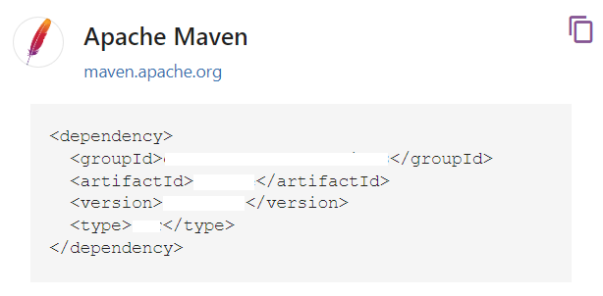

Bước 3: Lồng thẻ đã copy vào bên trong thẻ lớn **<dependencies>** ở tệp Pom.XML

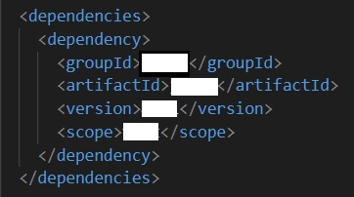

Bước 5: Chờ đợi Maven cập nhật và cài đặt thư viện

**Cách 2: Cài đặt bằng giao diện người dùng (Hỗ trợ bởi VS Code)**

Bước 1: Tổ hợp phím CTRL + SHIFT + P để mở Command Palette

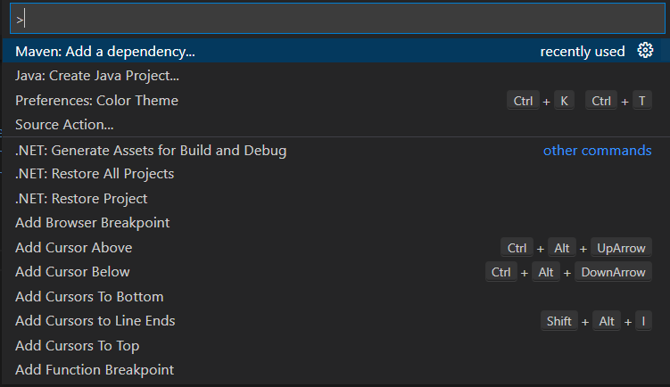

Bước 2: Nhập lệnh “>Maven: Add a dependency”

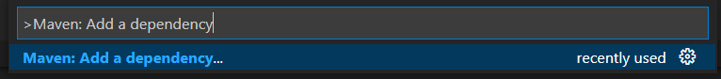

Bước 3: Nhập tên artifact của thư viện 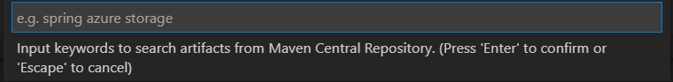

Bước 4: Lựa chọn thư viện muốn cài đặt (Ví dụ ở đây là các thư viện của artifact Google) 